Використання інформаційних технологій в банківській діяльності

Харчук В.В.
Національний технічний університет України «КПІ»
E-mail: kharchuk_vlad@ukr.net
Науковий керівник: к.ф.-м.н., доц. Рисцов І.К.
Світовий досвід свідчить, що в розвинених країнах світу в останні роки особливої заслуговують наукові дослідження зі створення та оцінювання функціонування банківської системи в умовах використання інформаційних технологій, інформаційних мереж та розвитку електронної комерції. Саме через це досить актуальним стає питання чіткого визначення ролі застосування інформаційних технологій при наданні банківських послуг, а також при прийнятті управлінських рішень у банківських установах. [2]
Еволюція банківської системи у бік дистанційної моделі банківського обслуговування обумовлена низкою об’єктивних особливостей економічного і соціального середовища, в якому існують банки, і, в першу чергу, – змінами у способі життя людей, впровадженням нових інформаційних технологій та автоматизацією банківських операцій. Особливо впливають такі чинники, як зростаюча конкуренція, чинник часу та засоби комунікації, що розвиваються.
Для того, щоб від інформаційної системи була «віддача», необхідно робити ставку на інноваційний тип розвитку банку в напрямку використання інформаційних технологій. Також важливим є зосередження уваги на системній інтеграції, котра включає методики управління компонентами інформаційної системи банку, серед яких основними є IT-інфраструктура банку (необхідний інструментарій для ведення бізнесу), мережі передачі даних, мережеве устаткування, сервери, робочі станції, комплекс апаратного і програмного забезпечення (Рис. 1). [1]
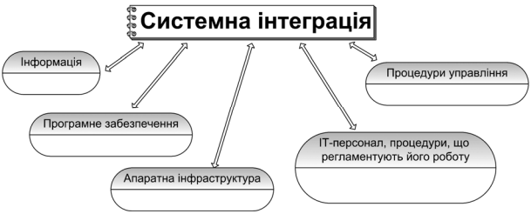
Рис. 1. Системна інтеграція та основні методики управління компонентами інформаційної системи
Результатом використання такого підходу є можливість:
- проведення аналізу інформаційної системи, зокрема аналіз її ефективності;
- сформувати головні критерії, які характеризують процеси, що відбуваються в системі;
- виявити основні позиції системи, як з точки зору управління нею, так і відносно її експлуатаційних параметрів;
- модифікації інформаційної системи найбільш ефективним чином згідно з основними бізнес-цілями банку;
- проведення обліку ризиків, які породжуються інформаційною системою банку, та їх оцінювання;
- синхронізувати план розвитку інформаційної системи з планом розвитку банку.
Отже, застосування інформаційних технологій дає змогу значно підвищити якість та ефективність банківського сектору, знизити витрати, як часові так і грошові. Крім того, зручно і оперативно вирішувати завдання, які виникають у ході роботи.
Література:
1. Береза А.М. Основи створення інформаційних систем: Навчальний посібник. – К., КНЕУ, 2001. – 214с.
2. Тютюнник А.В. Информационные технологи в банке. /А.В. Тютюнник, А.С. Шевельов. – М., :БДЦ-Пресс, 2003. – 367 с.

